**Inscriptions**

**Mercredis septembre-Octobre 2023**

A renvoyer par e-mail : [centreloisirs@bregnier-cordon.fr](mailto:centreloisirs@bregnier-cordon.fr)

Ou à déposer au centre de loisirs et/ ou dans la boîte aux lettres.

* J’inscris mon/mes enfants (NOM Prénom) :

______________________________________________

______________________________________________

______________________________________________

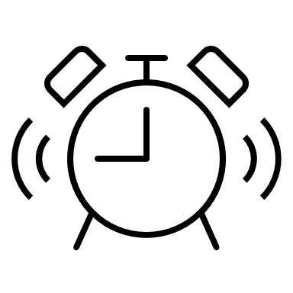

Merci de retourner le coupon **avant**

**Pour que l’inscription soit prise en compte, assurez-vous d’avoir rempli pour cette année 2023/2024 la fiche de renseignement de votre enfant, disponible sur le site internet du centre de loisirs.**

Cocher la case de correspondant à l’inscription souhaitée :

|  |  |  |  |
| --- | --- | --- | --- |
| Date | Matin | Midi | Après-midi |
| Mercredi 6 septembre |  |  |  |
| Mercredi 13 septembre |  |  |  |
| Mercredi 20 septembre |  |  |  |
| Mercredi 27 septembre |  |  |  |
|  |  |  |  |
| Mercredi 4 octobre |  |  |  |
| Mercredi 11 octobre |  |  |  |
| Mercredi 18 octobre |  |  |  |

Tous les renseignements : les horaires, les tarifications sont disponibles sur le site internet :

Bregnier-cordon.fr Rubrique Vie communale.